**Закон Ома для полной цепи**

**Класс: 11 класс**

**Цель урока:**

**Образовательные:**

1. способствовать формированию знаний учащихся закона Ома для полной цепи. Ввести понятие электродвижущей силы, разъяснить содержание закона Ома для полной замкнутой цепи.
2. Способствовать развитию логического мышления, самостоятельности, умение делать выводы, анализировать, обобщать.

3. Обеспечивать санитарно-гигиенические нормы при проведении урока, предупреждение утомляемости через смену деятельности учащихся.

**Обучающие:** отработка у учащихся приемов учебно-познавательной деятельности; формирование умений применять полученные знания по математике и уроках физики при решении стандартных задач и объяснении теоретического материала;

**Развивающие:** развитие самостоятельности учащихся в ходе решения прикладных задач и в экспериментальном поиске; развитие творческих способностей учащихся и познавательного интереса;

**Задачи урока:**  **Образовательная:** формирование ключевых компетентностей учащихся средствами современных педагогических технологий (технология личностно-ориентированного обучения, ИКТ, технология дифференцированного обучения, проблемно-поисковая технология, метод проектов) и внедрением компетентного подхода в учебный процесс

**Развивающая:** развитие самостоятельного критического мышления и коммуникативных умений учащихся при работе в группах сменного состава

**Воспитательная**: оказание педагогической помощи в выборе направления дальнейшего образования

**Тип урока:** Комбинированный урок

**Используемое оборудование:** проектор, экран, комплект оборудования лаборатории Releon.

**План урока**

1. **Организационный момент (1 мин);**
2. Повторение изученного материала (5 мин);
3. Изучение нового материала (20 мин);
4. Закрепление нового материала (12 мин);
5. Подведение итогов (1 мин);
6. Домашнее задание, комментарии (1 мин).

**Ход урока**

* 1. **Организационный момент** (готовность класса к уроку, внешний вид, порядок в классе).

Для того, чтобы определить тему сегодняшнего урока давайте расшифруем ребус: 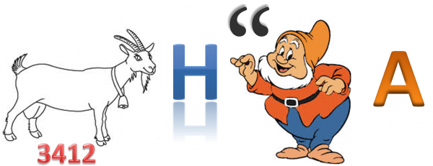

(Закон Ома). А с каким законом Ома мы уже знакомы? (Закон Ома для участка цепи). Значит нам предстоит познакомиться с законом Ома для всей цепи (или замкнутой цепи). Записываем тему урока.

* 1. **Повторение**.

Давайте повторим основные понятия.

-Что такое электрический ток? (направленное движение заряженных частиц).

-Что такое сила тока? (физическая величина, которая показывает какой заряд, проходит через поперечное сечение проводника за единицу времени: 𝐼=𝑞/𝑡 . Единица измерения силы тока – ампер

[I]=1А. Площадь фигуры под графиком силы тока численно равна заряду (q=It))

- Сформулируйте закон Ома для участка цепи:I=U/R

-Запишите формулу сопротивления

- Вспомним условия существования электрического тока : (Наличие свободных зарядов в веществе . Наличие внешнего электрического поля (источник тока) ).

-Что такое источник тока? (Источник тока - это устройство, в котором происходит преобразование какого-либо вида энергии в электрическую энергию).

1. **Объяснение нового материала.**

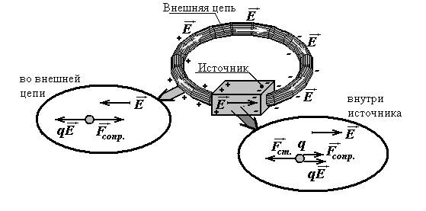

1. Чтобы ток в цепи существовал длительное время, нужно поддерживать на концах проводника постоянную разность потенциалов. Это делает источник тока (генератор). Если в цепи действуют только электрические силы, то работа их по замкнутому контуру равна нулю. На заряд должны действовать силы не только электрической, но и неэлектрической природы. Любые силы, действующие на электриче­ски заряженные частицы, кроме электростатического происхождения, называются *сторонними силами.* Участок цепи , на котором заряды перемещаются под действием электрических сил, называется потребителем или внешним участком. Здесь электрическая энергия превращается в другие виды. Участок цепи , на котором заряды перемещаются под действием сторонних сил, называется источником тока или внутренним участком цепи. Здесь электрическая энергия получается за счет других видов энергии. Действие сторонних сил характеризуется *электродвижу­щей силой* (э.д.с.).

Определение: Величину, характеризующую зависимость электрической энергии, приобретенной зарядом в генераторе, от его внутреннего устройства, называют *электродвижу­щей силой* (ЭДС). Ее измеряют работой сторонних сил, совершенной при перемещении единичного положительного заряда.

*E* = Аст /q Единица ЭДС. в СИ — вольт (В).

1. В источнике тока под действием сторонних сил происходит разделение зарядов. Так как они движутся, они взаимодействуют с ионами кристаллов и электролитов, отдавая им часть своей энергии. Это приводит к уменьшению силы тока. Т.о. источник тока обладает сопротивлением, которое называют внутренним.

Напряжение равно той энергии, которую заряд *теряет* во внешней цепи. Кроме того, при движении во внутренней цепи заряд *теряет* энергию на преодоление сопротивления источника (I*r). По закону сохранения энергии для заряда:

*E* = U + I*r, Т.к. U = I* R , *E* = I* R + I*r, *E* = I( R + r), I= *E /*( R + r)

Сила тока в полной цепи равна отношению ЭДС источника к полному сопротивлению цепи. Это и есть закон Ома для полной цепи.

**I= *E /*( R + r)**

Проанализируем зависимость I ( R) А) при R ↓ I ↑, При R ↑ I ↓

Б) при R→∞ (разрыв цепи) I→0

Напряжение на полюсах источника тока равно его ЭДС

В) при R→0 (короткое замыкание) I→ *E /* r (ток короткого замыкания)

1. Проверим закона Ома для поной цепи с помощью лаборатории Releon.

1.Соберем электрическую цепь состоящую из источника тока, датчика гальванометр, датчика напряжения, резистора сопротивлением 360 Ом, ключа и соединительных проводов.

2.Запустим программу измерений Releon Lite. 3.Отключим все датчики, кроме датчика гальванометра и напряжения.  
4.Запустим сбор данных кнопкой Пуск.   
5.Измерим напряжение холостого хода на источнике тока, оно будет равно ЭДС источника.  
6. Замкнем ключ, убедимся , что напряжение на источнике снизилось.  
7.Измерим силу тока датчиком гальванометр и рассчитаем внутреннее сопротивление источника тока r= E/I –R  
8.На основании проведенных опытов сделать вывод о влиянии характеристик источника на подключенную к нему нагрузку.

**V. Обобщим полученные знания.**

1. Какие величины связывает закон Ома для участка цепи и для полной цепи?

2.Записать формулы этих законов.

3. Назвать единицы измерения величин входящих в эти формулы.

**VI. Домашнее задание:**  Домашнее задание:

сош №2 : п.3, п9, записи в тетради

Сош №1 записи в тетради , карточки

№1 Гальванический элемент с ЭДС E = 5,0 В и внутренним сопротивлением r = 0,2 Ом замкнут на проводник сопротивлением R = 40,0 Ом. Чему равно напряжение U на этом проводнике?

№2 К аккумулятору с ЭДС В и внутренним сопротивлением r =0,5 Ом,



подключили лампочку сопротивлением R=100 Ом. Определить силу тока в цепи.

3.При подключении лампочки к батарее элементов с ЭДС 4,5 В вольтметр показал напряжение на лампочке 4 В, а амперметр – силу тока 0,25 А. Каково внутреннее сопротивление батареи?